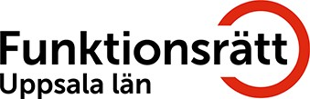
Torsdagsbladet
NR 194, V 37, 2021. (Årgång 10)

Innehåll
Redaktören har ordet | 2
Öppnande av vårt kansli | 3–6
Funktionsrätt Sverige | 7–10
Region Uppsala | 11
Neurodagen 18 september | 12–14
Ekolnsnäs julbord | 15
Upplandsstiftelsen | 16–17
Vuxenskolans höstprogram | 18
Infoteket höstens föreläsningar | 19
Fritid för alla dagen, 25 september | 20
Språklig stimulans, 22 september | 21
Höstens föredrag, Uppsala Universitet | 22
Länsstyrelsen, höstens kalender | 23–24
ABF halvårsmöte 22 november | 25–26
MR Dagarna 6–7 december | 27
Ekolnsnäs magiska eftermiddag | 28
Kulturskola Funkis Studiefrämjandet | 29
NKA anhörigstöd | 30
Tänkvärt | 31

Nu är det klart med att vi öppnar upp kansliet från och med måndag den
13 september. Det kommer att vara öppet under begränsade tider under perioden 13 - 30 september.

Från 1 oktober kan det bli utökade tider, det beror på vad som händer med pandemin/restriktionerna.

Dessa tillfälliga receptionstider är: Mån-tors kl.10.00-15.00
Fredagar stängt.

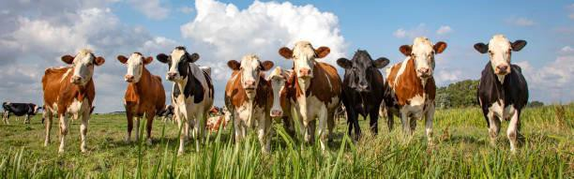
Redaktören har ordet
.
Hej och hå, likt skuttande kossor som inväntar vårens utsläpp på grönbete, friheten hägrar då ett flertal restriktioner inom kort tages bort, fas 4.

Eller inte…som brukligt i Sverige går meningarna ofta isär.
FHM:s företrädare och experter inom smittskydd/infektion står oeniga i beslutet.

Själv håller jag med expertisen av läkare och professorer, citat;
”Det fanns vissa kriterier för att lyfta restriktioner, och dessa kriterier uppfylls inte”.

De tycker si;
https://svt.se/nyheter/inrikes/regeringen-kritiseras-efter-besked-om-lattade- restriktioner

Och FHM tycker så;
https://svt.se/nyheter/inrikes/johan-carlson-trycket-pa-varden-kommer-oka

Emma Frans förstärker osäkerheten med uttrycket ”genombrottsinfektioner” ; https://svt.se/nyheter/inrikes/emma-frans-reder-ut-genombrottsinfektioner-och- deltavarianten

Ni har förmodligen redan sett programmet ”Landet runt”, söndagar i SVT. Lättsamma reportage med vanligt folk varvat med mindre vanliga företeelser och vardagshjältar som bjuder på sig själva.
Humoristisk programledare med glimten i ögat. En påminnelse om den normala, tryggare verkligheten som faktiskt fortfarande existerar runtom i Sverige.

Landet runt | SVT Play

//Soliga hösthälsningar, Helene

………………………………………………………………………………………………………………………………………………………………………..
Redaktör: helene.ahlgren@c.hso.se
Ansvarig utgivare: Janne Wallgren, janne.wallgren@c.hso.se

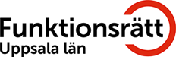

Öppning av kansliet
Receptionen på kansliet har 13/9 – 30/9 öppet:
Måndag – torsdag 10.00 – 15.00. Fredagar stängt.

FULs styrelse kommer att följa de restriktioner som Folkhälsomyndigheten har, som till exempel att hålla avstånd och som det gjorts under pandemin gällande lokaler.
Begränsat antal personer och att inte alla lokaler kan bokas samtidigt.

Som tidigare under pandemin kommer det efter varje möte finnas tid att göra rent. En timma efter ett möte kan ny bokning ske.

De grundläggande allmänna råden att stanna hemma vid symtom, att hålla avstånd samt rekommendationen om att testa sig vid symtom oavsett vaccinationsstatus består, liksom rådet om att arbeta hemifrån om möjligt.

Lagen (2021:4) är kvar som beredskap till och med sista januari 2022.
Med covid-19-lagen kan vissa regleringar behöva införas med kort varsel för att snabbt kunna sätta in åtgärder vid uppblossande smittspridning som inte kan hanteras med testning och smittspårning.
Många i personalen och många besökare till kansliet tillhör Folkhälsomyndighetens uppräknade riskgrupper nedan.

Riskgrupp för allvarlig sjukdom
Vissa grupper kan få svårare symtom om de blir smittade med covid-19. De kan till exempel få lunginflammation och andningsbesvär.

Ju äldre man är, desto större är risken för allvarlig sjukdom och död, om man dessutom har andra sjukdomar ökar risken ytterligare. De grupper som har en hög risk för allvarlig sjukdom och död prioriteras för vaccination mot covid-19.

En stor brittisk studie om covid-19 visar att hög ålder är den största riskfaktorn för att dö av sjukdomen. Dessutom har män ungefär dubbelt så hög risk som kvinnor att bli allvarligt sjuka och dö. Risken för död och allvarlig sjukdom har också studerats i svenska data.

STEG 4 – 29 SEPTEMBER

- Deltagarbegränsningar för allmänna sammankomster och offentliga sammankomster tas bort
- Begränsningar för privata sammankomster tas bort

- Regleringarna på serveringsställen inomhus tas bort helt

65 år och äldre
Risken för att bli allvarligt sjuk ökar gradvis med stigande ålder:
- Den som är 60–70 år har mer än dubbelt så hög risk att bli allvarligt sjuk, jämfört med någon som är 50–60 år. I nya svenska data ser man att det är främst efter 65 år som risken börjar öka påtagligt, varför gränsen för gruppen äldre som prioriteras för vaccination i februari 2021 sänktes från 70 år till 65 år.
- Den som är 70–80 år har sex gånger högre risk att bli allvarligt sjuk, jämfört med den som är 50–60 år.
- Risken är störst för den som är över 80 år. Då är risken för att bli allvarligt sjuk 20 gånger högre än för en person som är 50–60 år.
Läs mer om att förebygga smittspridning vid besök på äldreboenden

Andra riskfaktorer
Här nedan har vi listat vissa sjukdomar eller tillstånd som, förutom stigande ålder, kan öka risken ytterligare:
- Organtransplantation
- Blodcancersjukdomar
- Neurologiska sjukdomar som lett till påverkad andningsfunktion
- Fetma (ökad risk med ökad grad av fetma)
- Diabetes (mindre risk om den är välbehandlad)
- Aktuell cancerbehandling
- Kronisk lungsjukdom
- Stroke/demens
- Annan immunhämmande sjukdom eller behandling
- Leversjukdom
- Nedsatt njurfunktion
- Hjärt- och kärlsjukdom inklusive hypertoni
- Downs syndrom

Nationella råd
Alla i samhället, både individer och verksamhetsansvariga, har en skyldighet att vidta åtgärder för att förhindra smittspridning. I de Nationella råden går det att läsa:

Res på ett så smittsäkert sätt som möjligt
- Undvik kollektivtrafik och andra allmänna färdmedel där det inte går att köpa platsbiljett.
- Säkerställ att du kan isolera dig på ditt resmål eller kan ta dig hem utan att smitta andra om du får symtom på covid-19.
Arbeta hemifrån så ofta du kan
- Kom överens med din arbetsgivare om att arbeta hemifrån när detta är möjligt.
- Om du måste åka till arbetet bör du om möjligt anpassa dina arbetstider så du kan undvika trängsel i kollektivtrafiken och på arbetsplatsen.

- Äldre och personer som tillhör en riskgrupp löper högre risk att bli allvarligt sjuka.
- Även om inget vaccin ger ett hundraprocentigt skydd kan den som är vaccinerad känna sig trygg med att vaccinet skyddar mot allvarlig sjukdom.
- Det är viktigt att såväl personer i riskgrupper som deras omgivning ser till att mötas på ett säkert sätt genom att hålla avstånd, och att den som uppvisar minsta symtom avstår från att träffa andra.

Träffa personer i riskgrupp på ett säkert sätt
- Om du under det närmaste halvåret har haft covid-19 är det troligt att du har mindre risk att bli smittad och att smitta andra efter du haft infektionen.
Detsamma gäller om du är vaccinerad.

Trots detta är det viktigt att följa Folkhälsomyndighetens råd för att minska risken för smittspridning.

Tryckeriet har öppet på begränsade tider, och är för närvarande bemannat tisdagar och torsdagar under eftermiddagar i första hand.
Kontakta Jocke Gunnarsson om du vill ha tryckning eller boka in ett utskick via e-post. Hans kontaktuppgifter är: E-post: jocke.gunnarsson@c.hso.se Telefon: 018 - 56 09 14.

Kuvertering och manuell adressering av större utskick (fler än 100 brev) utförs av föreningarna själva.

Konferensrum Ettan, (för medlemmar med allergi och annan överkänslighet) och konferensrum Tvåan, (för medlemmar som behöver hörselslinga och mikrofon/högtalare) samt konferensrum Trean (främst för synskadade) är numer bokningsbara.

Konferensrum Storan är på grund av reparation, inte bokningsbar för närvarande.

Möte i konferensrum Ettan får inte genomföras samtidigt som ett möte i konferensrum Tvåan. Pandemin ställer speciella krav på alla som organiserar ett möte.
Deltagare måste kunna hålla avstånd och tvätta/sprita händerna.

Den som ansvarar för mötet har även ansvar för att informera de som deltar på mötet om vilka regler som gäller.

Bokar konferensrum gör du genom att kontakta: Linda Sundblom Eriksson

Telefon. 018 – 56 09 22 E-post: linda.sundblom@c.hso.se

Lokala rekommendationer
Smittskyddsläkare kan utfärda lokala och regionala rekommendationer.
Samlad information om rekommendationer i olika regioner finns på webbplatsen;
Bekräftad information om coronaviruset - Krisinformation.se

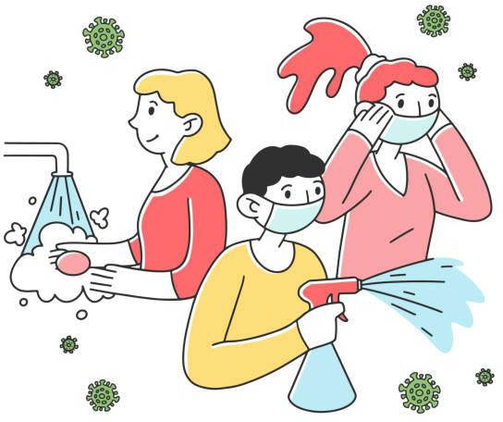
Vi ser alla fram emot den dag då vi kan lämna Coronasmittan bakom oss. Men tills dess gäller:

Hänsyn Omtanke Samarbete Skydda varandra Tålamod

Fortsätt att följa myndigheternas rekommendationer eller ring 113 13.

1177 Vårdguiden Uppsala län

Folkhälsomyndigheten — Myndigheten för folkhälsofrågor (folkhalsomyndigheten.se)

Hälsningar

/Janne
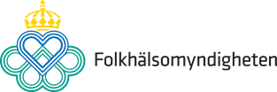
Janne Wallgren Kanslichef/Ombudsman Funktionsrätt Uppsala län Kungsgatan 64,
753 41 Uppsala.
Tfn: 018 - 56 09 11, mobil: 072 - 532 45 22.
Hemsida: https://hsouppsalalan.org/ E-post: janne.wallgren@c.hso.se

Till förbundsordförande, kanslichefer, kommunikatörer, länsorganisationer med flera.

Hej,
Rapporten ”Respekt för rättigheter?” är tyvärr lika aktuell idag som när vi släppte den tredje december 2019. Rapporten består av 120 sidor omfattande kritik av funktionsrättspolitiken
i Sverige, men också av 134 konstruktiva förslag till förbättringar.

Varenda en av de 33 artiklarna och de brister vi blottlagt och våra förslag till förändringar går att härleda till människors vardag i Sverige.
Så ska de ses och så kan de användas i intressepolitiskt arbete, där rapporten framöver kommer att vara vårt viktigaste verktyg.

Vi har haft ett antal webbinarier utifrån de olika artiklarna i rapporten och de finns alla att se på vår Youtube-kanal. Under hösten kommer vi att fortsätta med webbinarier

Rapporten går att beställa från oss. Den kostar 50 kronor + frakt, den lättlästa kostar 20 kronor + frakt.

Mejla din beställning till info@funktionsratt.se

Skriv hur många ex du vill ha, leveransadress, och fakturaadress om det är en annan än leveransadressen.

Läs mer om rapporten på www.respektförrättigheter.se

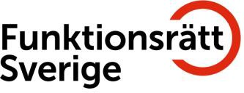
Hälsningar Marre Ahlsén

Funktionsrätt Sverige
Landsvägen 50A
Box 1386, 172 27 Sundbyberg
08-546 404 09
www.funktionsratt.se www.respektförrättigheter.se

Vi välkomnar ett mycket efterlängtat förslag

Att en av de grupper med absolut sämst ekonomi har den högsta skatten har vi länge kritiserat. Därför tar vi med glädje emot det förslag som presenteras idag om att skatteklyftan mellan de som arbetar/är ålderspensionärer och de som är i arbetsför ålder men inte kan arbeta och därför har sjuk- och aktivitetsersättning tas bort.

”Vi välkomnar varmt detta länge efterfrågade förslag. Det kommer att göra stor skillnad för många. Det är också en viktig markering som handlar om synen på människor”, kommenterar Elisabeth Wallenius.
Sverige har bekräftat att personer med funktionsnedsättning har rätt till en tillfredsställande levnadsstandard och ständigt förbättrade levnadsvillkor. Trots det är verkligheten en annan då många är beroende av bidrag från anhöriga eller från kommunens försörjningsstöd.

En rapport från Socialstyrelsen visar dessutom att ekonomiskt bistånd blivit allt vanligare. ”Många klarar sig inte på sin aktivitets- eller sjukersättning utan är helt beroende av ekonomiskt stöd. Vi tar därför emot förslaget med öppna armar och hoppas att övriga riksdagspartier ställer sig bakom det. Det borde falla på sin egen orimlighet att en av de grupper med sämst ekonomi och dessutom ingen möjlighet att förbättra den, har den högsta skatten”, fortsätter Elisabeth Wallenius.

Den ekonomiska utsattheten bland personer med funktionsnedsättning har ökat.
Enligt en rapport från paraplyorganisationen European Disability Forum (EDF) har risken för fattigdom för personer med funktionsnedsättning ökat snabbast i Sverige jämfört med övriga länder i Europa under 2008–2018.
Sverige sticker också ut som det land där den enskildes merkostnader är som högst.
Rapporter från våra egna led bekräftar en utsatt ekonomisk situation, exempelvis ”Fångad i fattigdom?” framtagen av Riksförbundet FUB och ”Minuskontot” av Nationell Samverkan för Psykisk Hälsa.

”Det är mycket som behöver göras. Men det här är ett första steg. I ett nästa steg behöver garantinivån höjas och indexeras mot löneutvecklingen. Det ser vi fram emot”, avslutar Elisabeth Wallenius.
Fångad i fattigdom?, Riksförbundet FUB Minuskontot, Nationell Samverkan för Psykisk Hälsa

Presskontakt
Annica Nilsson, Intressepolitisk utredare, annica.nilsson@funktionsratt.se, 08-546 404 24,
076-697 80 55
Nicklas Mårtensson, Generalsekreterare, nicklas.martensson@funktionsratt.se, 08-546 404
23

Välkommen till ett digitalt frukostmöte där Funktionsrätt Sveriges projekt
Rätt från början presenterar ett stödmaterial för hur du kan arbeta med universell utformning inom din organisation.

Den 22 september kl 08:30 - 10:00 Distansmöte via Zoom
Processtödet har tagits fram i samverkan med Certec vid Lunds tekniska högskola och vänder sig till en bred målgrupp: funktionsrättsrörelsen och civilsamhället, men även till myndigheter och företag.
Universell utformning är ett grundläggande perspektiv i FN:s Funktionsrättskonvention och handlar om att redan från början utforma samhället utifrån ett mångfaldsperspektiv.

I processtödet presenteras ett stort antal verktyg och modeller som kan användas i det dagliga arbetet för ökad inkludering och för att leva upp till Agenda 2030 och löftet att ”Ingen ska lämnas utanför”.

Vid presentationen diskuteras också exempel från projektets arbete inom tre samhällsområden
- bostad, arbetsliv och utbildning. Frukostmötet kommer att skrivtolkas. Länk till anmälan
Varmt välkommen!

Tor Gustafsson
Kommunikatör
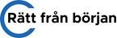

rattfranborjan.nu

Funktionsrätt Sverige
Landsvägen 50A
Box 1386, 172 27 Sundbyberg
070-169 98 61
www.funktionsratt.se

Välkommen till lunchwebbinarium om sexuell hälsa hos personer med funktionsnedsättning och kronisk sjukdom!

Datum: 24 september
Tid: kl 12-13 Online via Zoom

Under webbinariet kommer projektet ”Min sexualitet – min rätt” presentera resultat från sin rapport ”Vill du ligga med mig då?” som är en kartläggning där över 2000 personer med kronisk sjukdom och funktionsnedsättning tillfrågats om sin sexuella hälsa.

Julia Bahner, forskare från Lunds universitet, presenterar resultat från sin pågående forskning i projektet ”Sexualitet – en tillgänglighetsfråga”.

Syftet med forskningen är att undersöka hur personer med olika typer av tillgänglighetsbehov upplever att otillgänglighet påverkar deras möjligheter att uttrycka sin sexualitet, forma relationer, dejta, med mera.

Anmälan är inget krav då vi kommer publicera länken till webbinariet offentligt.
Du får dock gärna anmäla dig så vi har en bild av hur många som vill delta och om du har behov av skrivtolk för att ta del av webbinariet skulle vi uppskatta om du anmäler så vi kan tillgodose dina behov. Webbinariet kommer teckenspråkstolkas.

Anmäl dig gärna här: https://funktionsratt.se/om-oss/kalendarium/webbinarium-sexuell- halsa-hos-personer-med-funktionsnedsattning-och-kronisk-sjukdom/

Vänligen

Veronica Östervall Kommunikatör och administratör
Projektet Min sexualitet – min rätt
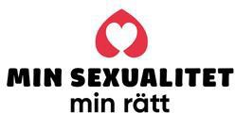

Funktionsrätt Sverige
Landsvägen 50A
Box 1386, 172 27 Sundbyberg
08-546 404 25

Viktigt meddelande från Region Uppsala.

Ansökan om Region Uppsalas folkhälsomedel år 2022 förlängs på grund av tekniska problem.

Vi förlänger tiden för utlysning av folkhälsomedel till den 25 september.
Detta på grund av ett tekniskt problem i vårt system som innebär att inskickade ansökningar inte registrerats.

Om du redan har skickat in en ansökan ber vi dig vänligen att skicka in den på nytt.

Detta är väldigt olyckligt och vi ber om ursäkt för det extraarbete som drabbar er. Du får gärna vidarebefordra detta till den det berör.

Problemet är åtgärdat och du kan tryggt fylla i formuläret via länken.

Fyll i formuläret och skicka in din ansökan om Region Uppsalas folkhälsomedel 2022

All information om syfte, tema och kriterier för att söka folkhälsomedel hittar du här. Utlysning av Folkhälsomedel (regionuppsala.se)
Har du frågor vänligen kontakta mig, Martina Melander
Ber återigen om ursäkt för strulet och hoppas att du skickar in din ansökan. Med vänlig hälsning
Martina

Martina Melander
Processledare Regional utveckling Region Uppsala
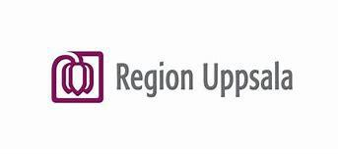
Box 602, 751 25 Uppsala Besöksadress
Storgatan 27, 753 31 Uppsala
Tel 070-6016197
martina.melander@regionuppsala.se

Rehabilitering vid neurologisk sjukdom eller skada – behov och möjligheter
Digital konferens på Neurodagen 2021 Lördag den 18 september klockan 13-17 Delta via länk på www.neuro.se/rehabclan

Moderator
Sara de Haas, utredare och intressepolitiskt ansvarig, Neuro

Program
- Vikten av neurologisk rehabilitering - Neurorapporten 2021
Sara de Haas, Neuro
- Ny träningsmetod för personer med multipel skleros Anne Wikström, medicine doktor och fysioterapeut, specialist inom neurologi, Universitetssjukhuset i Linköping
- Teambaserad rehabilitering
Elin Mårtensson, Leg arbetsterapeut, Akademiska sjukhuset
- Ortopedteknik vid neurologiska skador
Pia Flisberg, Leg ortopedingenjör, Team Olmed Uppsala Paus, bensträckare och frågestunder under konferensen.
Neuro Rehab C-län i samarbete med Neuro Uppsala länsförbund hälsar alla varmt välkomna!

Rehab C-län Uppsala länsförbund

Digital konferens om neurologisk rehabilitering den 18 september

Över en halv miljon personer i Sverige lever med neurologiska sjukdomar eller skador, som exempelvis stroke, epilepsi, MS eller Parkinson.

För att uppmärksamma det hålls Neurodagen årligen den 28 september.
Föreningar över hela landet ordnar då aktiviteter dagarna före och efter det datumet.

Neuro Rehab C-län ordnar en digital konferens om rehabilitering med flera experter på talarlistan. Neurologiska diagnoser är ofta livslånga och berör livets alla områden.
För en del diagnoser finns det bra mediciner, för andra inte.

För många som drabbas av en neurologisk skada eller sjukdom är rehabilitering av olika slag den viktigaste behandlingen.

Alla intresserade är välkomna att vara med på den digitala konferensen!
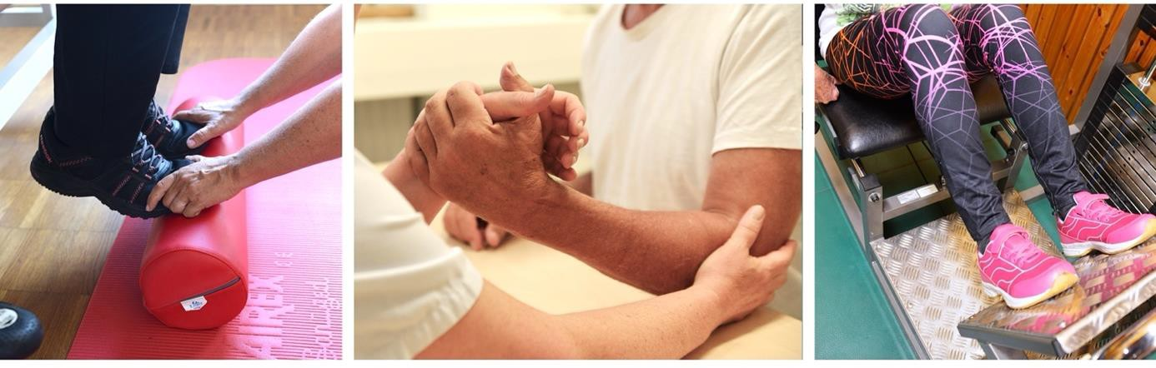
Foto: Håkan Sjunnesson, Neuro.
Rehabilitering vid neurologisk sjukdom eller skada – behov och möjligheter När: Lördag den 18 september klockan 13-17.
Var: Online i Teams. Länk publiceras på vår hemsida www.neuro.se/rehabclan

Moderator
Sara de Haas, utredare och intressepolitiskt ansvarig, Neuro.

Program
Konferensen har fyra föreläsningar och det kommer att ges tid för paus, bensträckare och frågestunder under eftermiddagen.

Vikten av neurologisk rehabilitering - Neurorapporten 2021
Sara de Haas, utredare och intressepolitiskt ansvarig, Neuro.
Rapporten visar att neurologisk rehabilitering är eftersatt jämfört med annan vård och behandling. Tillgången till rehabilitering är olika beroende på var du bor och vilken diagnos du har. Alldeles för få patienter får träffa ett multiprofessionellt rehabiliteringsteam och regioner följer inte upp sina egna åtgärdsförslag.

Ny träningsmetod för personer med multipel skleros
Anne Wickström, legitimerad fysioterapeutspecialist inom neurologi och medicine doktor, Universitetssjukhuset i Linköping.
Presentation av forskningsprojektet "Hälsa och livskraft" med en rehabiliteringsform som kombinerar sammanhållen, intensiv rehabilitering med egenvårdsträning, flexibla träningsmöjligheter och digitalt stöd vid träning.
Projektet finansieras av Allmänna Arvsfonds och Neuro.

Teambaserad rehabilitering
Elin Mårtensson, legitimerad arbetsterapeut, Akademiska sjukhuset Uppsala.
I teamet för rehabilitering vid neurologiska sjukdomar (NS-teamet) vid avdelningen för rehabiliteringsmedicin arbetar flera professioner tillsammans med patienterna. Presentation av hur rehabiliteringen utformas och arbetsterapeutens särskilda roll.

Ortopedteknik vid neurologiska skador
Pia Flisberg, legitimerad ortopedingenjör, Team Olmed Uppsala.
Hjälpmedel är viktiga för att underlätta vardagen för personer med neurologiska skador. Presentation av ortopedtekniska hjälpmedel som kan bidra till ökad bekvämlighet och livskvalitet vid olika typer av neurologiska skador.

Neuro Rehab C-län i samarbete med Neuro Uppsala länsförbund hälsar alla varmt välkomna!

Delta via länken på vår hemsida www.neuro.se/rehabclan

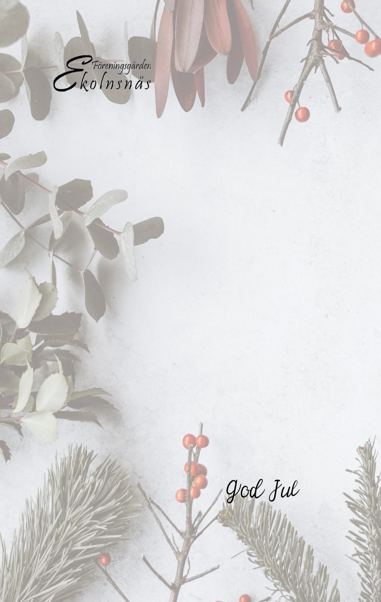

Intresseanmälan till Ekolnsnäs klassiska julbord 1:a, 2:a och 3:e helgerna i advent

Covid-19 anpassat Pris per person 300 kr Först till kvarn gäller!

Vi kan ta emot ett sällskap per tillfälle (min 15 personer, max 40 personer)
kl. 13.00, 14.00 eller kl. 15.00 följande datum.

26 november
27 november
28 november
3 december
4 december
5 december
10 december
11 december
12 december

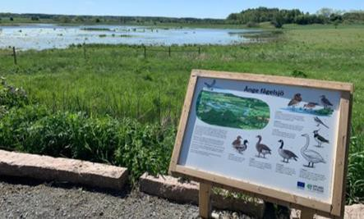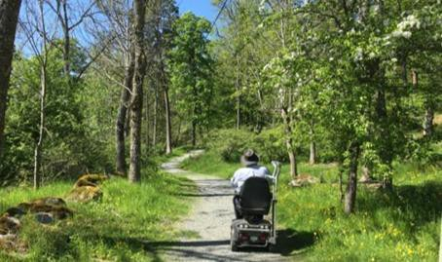

Följ med på höstvandring med guide!

Wikparken i höstskrud

Vi njuter av en vandring i slottsmiljö på fina stigar i Wikparken, omgivna träd i vacker höstskrud.

När? Torsdag 23 september kl. 15 - 17
Var? Wikparken, samling vid handikapparkeringen. handikapparkering-wikparken

Tillgänglighet: Vi går på hårdgjorda, breda stigar. Det finns en anpassad toalett vid samlingsplatsen.

Coronaanpassning: Guidning hålls utomhus med begränsat antal deltagare.

Övrigt: På turen finns rastbord och möjlighet att fika. Tag gärna med eget fika!

Anmälan: Senast den 22a september.
Anmäl dig till Eva, tel. 070 611 6048 eller eva.arnemo@upplandsstiftelsen.se

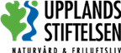

Läs mera på hemsidan Upplandsstiftelsen - Välkommen till Upplandsstiftelsen!

Årsrapport verksamhetsår 2020

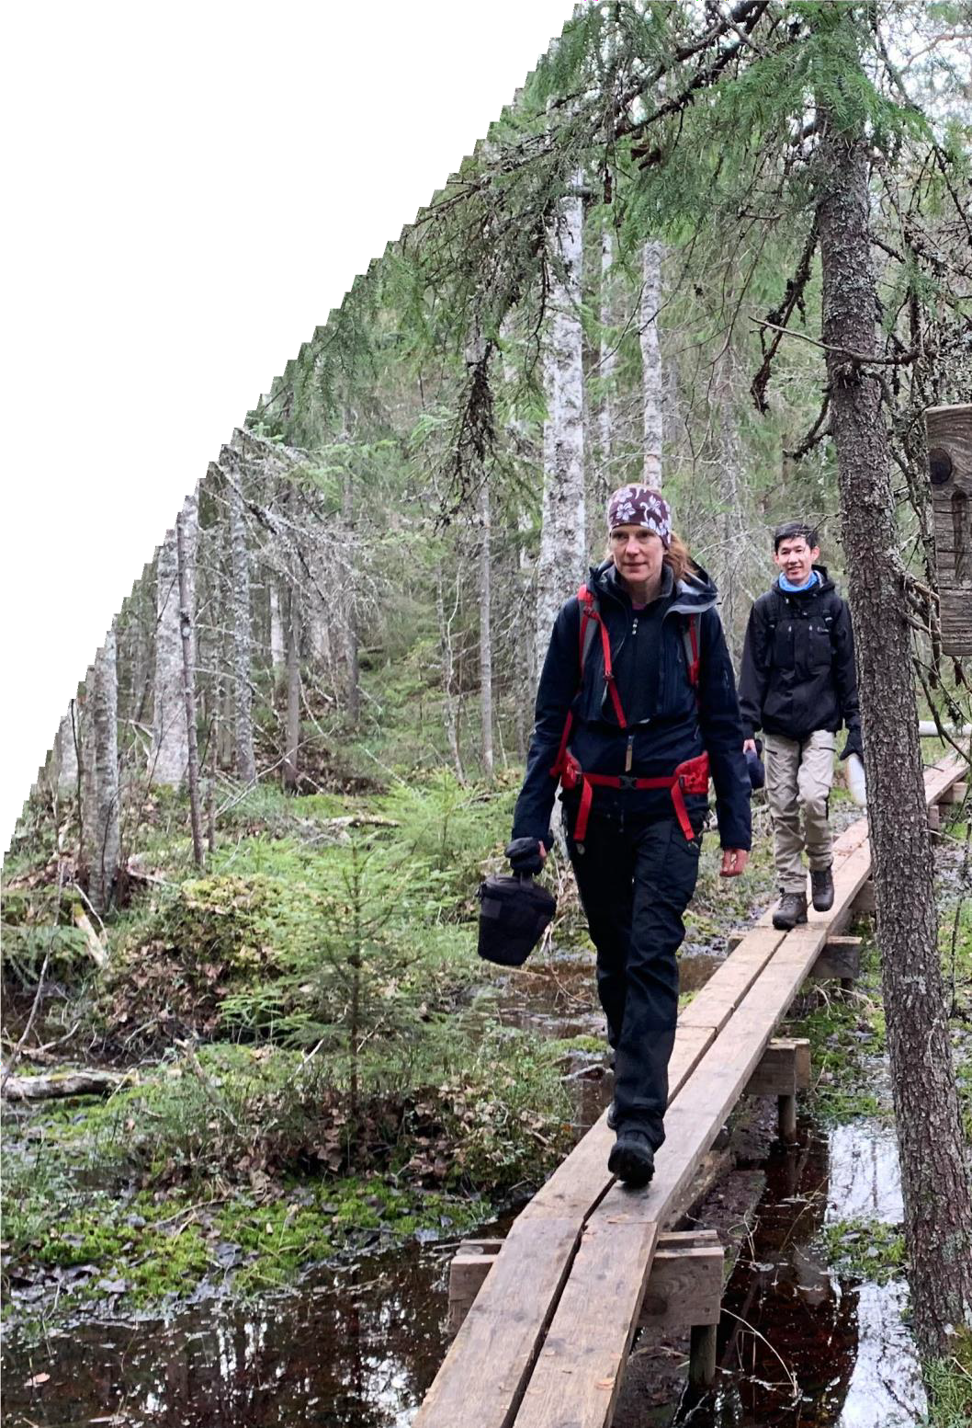

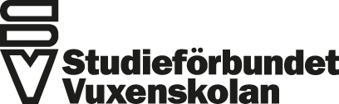

Kursprogram hösten 2021

Äntligen höststart!

Vi är glada att välkomna dig till en höst full av lärande, inspiration och gemenskap runt cirkelbord, i ateljéer, keramikverkstäder, naturen och såklart våra digitala kursrum.

Vi hoppas att du här hittar något som du vill lära mer om, väcka liv i ett tidigare intresse eller upptäcka något helt nytt.

Bland höstens kurser finner du allt från mindfulness i naturen, spaning på vår stjärnhimmel, klassiska språk, hemakvaponi, mangateckning till luffarslöjd - och mycket mer.

En röd tråd i vårt studieprogram är hållbarhet - för dig som individ, tillsammans med andra och för vårt samhälle. SV är en plats för alla!

Välkommen till Studieförbundet Vuxenskolan i höst

På vår hemsida www.sv.se/uppsala hittar du alltid det senaste vi erbjuder Klicka på länken nedan för att läsa vårt kursprogram för hösten 2021

Kursutbud hos Studieförbundet Vuxenskolan - SV Uppsala län


Infotekets evenemang

Hösten 2021
Gratis webbsända föreläsningar

8 sep, 18–20 | Suicid - att förebygga självmord  Vad kan vi göra för att hjälpa våra barn som mår dåligt?
16 sep, 8.30–11 | Vad är autism?  Ett utbildningstillfälle om autism - för dig som inte har så mycket förkunskaper.
6 okt, 18–20 | Musikens helande kraft – att leva med psykos  Om att komma ut på andra sidan med musiken som stöd.
13 okt, 18–20 | Ett hållbart, hörselsmart arbetsliv  Om hur du kan hantera din hörselnedsättning i arbetslivet.
21 okt, 8.30–11 | Vad är intellektuell funktionsnedsättning?  Ett utbildningstillfälle om intellektuell funktionsnedsättning - för dig som inte har så mycket förkunskaper.
27 okt, 18–20 | Trots allt! Om trotssyndrom/trotsproblematik och föräldrastyrka.
3 nov, 18–20 | Autism och ADHD - vanligt hos barn med cerebral pares
17 nov, 18–20 | Vad är autism?  Ett utbildningstillfälle om autism - för dig som inte har så mycket förkunskaper.

Alla är välkomna att delta online
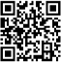
Läs mer om evenemangen på www.regionuppsala.se/infoteket
Anmälan till infoteket@regionuppsala.se eller telefon 018-6116677.

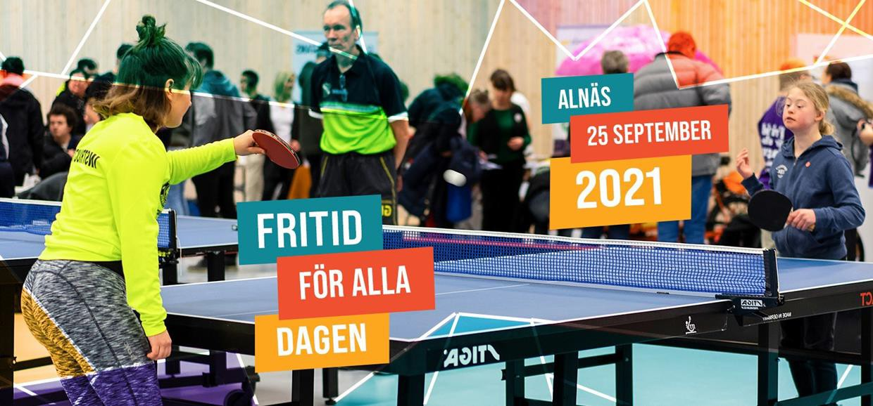

Anmälan är öppen FRITID FÖR ALLA-dagen!

Den 25 september är det dags för Fritid för alla-dagen!
Upplands största prova på- dag för personer med funktionsnedsättning. En fantastisk möjlighet för föreningar och organisationer att visa upp sina aktiviteter och verksamhet.
Nu är anmälan för föreningar och organisationer öppen, så in och registrera er! Platsen: Vi kommer att hålla till utomhus i Alnäs, som ligger en mil från centrala Uppsala. Det finns bra möjlighet till parkering och bussförbindelse och hela området är tillgänghetsanpassat. Mälarvägen 14–16, 756 53 Uppsala.

På området finns stora gräsytor, fotbollsplan, basketplan, beachvolleybollplan, tennisbana, hinderbana i skogen, samt bryggor.
När? Mellan 12:00-15:00 (ställa iordning från klockan 10)
Vi ser fram emot en härlig dag med massor av givande och inspirerade möten!

Arbetsgruppen för Nätverket Fritid för alla Frågor? Kontakta oss på info@fritidforalla.se

Anmäl dig via www.fritidforalla.se

Välkommen till Språklig stimulans hösten 2021!

Afasiföreningen i Uppsala län och Studieförbundet Vuxenskolan bjuder in dig som har afasi att delta i träffar där social samvaro och språklig stimulans är i fokus.
Vi har engagerat två logopedstudenter som går sista året på sin utbildning och som gärna vill träna tillsammans med dig och övriga i gruppen.

Det blir en eller två mindre grupper.
Det kommer att finnas kaffe/te och kakor till varje tillfälle att fika på.

Gruppen träffas onsdagar mellan klockan 14 och 16.
Träff 1: onsdag 22 september
Träff 2: onsdag 29 september
Träff 3: onsdag 6 oktober
Träff 4: onsdag 13 oktober
Träff 5: onsdag 20 oktober

Platsen är Studieförbundet Vuxenskolan, Kungsängsgatan 12, 1 trappa.

Anmälan till 018–102370 eller anna-maria.lundberg@sv.se.
Ditt deltagande är kostnadsfritt.
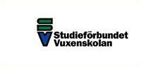
Med vänliga hälsningar,

Anna-Maria Lundberg

Verksamhetsutvecklare Funktionsrättsområdet Studieförbundet Vuxenskolan Uppsala län

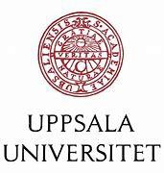

Centrum för forskning om funktionshinder 2021 Höstens öppna föredrag

7 oktober kl 14–16
Erfarenheter från verksamheten Ung Intro
En stödmodell för unga med aktivitetsersättning att komma i arbete

Kjerstin Larsson, docent, socialmedicinsk forskning, Institutionen för folkhälso- och vårdvetenskap, Uppsala universitet
Per Brodén, Projektledare och Case-manager, Ung Intro, Uppsala kommun

9 november kl 14–16
Kommunikation med stöd av samtalsapparat för barn och unga med svår CP
Hur kan omgivningen underlätta?

Helena Tegler, logoped, medicine doktor, forskare vid Sociologiska institutionen, Uppsala universitet

15 december kl 14–16
Vem gör anspråk på arbetet med barn i behov av särskilt stöd?
Förskollärares och specialpedagogers samverkan och arbetsfördelning i arbetet med särskilt stöd i förskolan

Petra Gäreskog, filosofie licentiat, Institutionen för pedagogik, didaktik och utbildningsstudier, Uppsala universitet

Obligatorisk föranmälan via e-post cff@cff.uu.see eller telefon 018-471 64 45 Frågor besvaras via cff@cff.uu.se eller 018-471 64 45

Alla föredrag äger rum i universitetshusets sal IV eller sal X, Biskopsgatan 3 och/eller digitalt via zoom. Rullstolsentré finns via Övre Slottsgatan 7 D. För mer information; https://cff.uu.se/foredrag-2021/

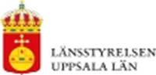
Länsstyrelsens kalender med höstens aktiviteter

Kalender | Länsstyrelsen Uppsala (lansstyrelsen.se)

Nu laddar vi för en ny givande höst. Bland annat med en buffé av spännande nätverksträffar, workshops och seminarier.
Här finns trygghetsfrågor, integrationsfrågor, ANDTS, föräldraskapsstöd, våldsförebyggande arbete och mer.
Bara välj och vraka bland de aktiviteter som passar din verksamhet. Och anmäl dig så snart som möjligt för att säkra din plats.

23 sep l Tillsammans för ökad trygghet – Uppsalahem och Hembla i Gottsunda
Hur jobbar kommunala och privata fastighetsägare i samverkan med trygghetsskapande arbete i ett socioekonomiskt utsatt område?
Läs mer

28 sep l Att stödja föräldrar till barn och unga som begår brott eller är brottsutsatta
Temahalvdag om hur vi stärker föräldraskapet kring de barn och unga som är utsatta för brott eller har begått brott. Föräldrars roll i det förebyggande arbetet. Hur kan vi minska riskerna och öka skyddet under ett barns uppväxt för att minska faran för att barn och ungdomen ska begå brott eller bli utsatt för brott
Läs mer

30 sep l Perspektivträngsel eller perspektivumgänge?
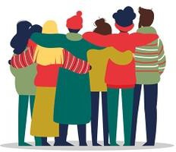
Hur kan vi arbetar för att integrera fler sociala hållbarhetsperspektiv i våra verksamheter? Idag ställs högre krav på kommuner att integrera alltfler perspektiv i sina verksamheter. Det kan upplevas utmanande och som att perspektiven konkurrerar om utrymme. Finns det därför risk att perspektiven undanträngs när resurser är begränsade och vad kan det innebära för verksamheten?
Läs mer

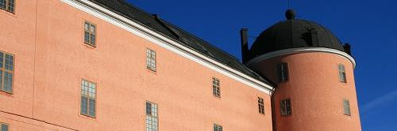

Forskarna på slottet
Hälsa, trygghet och goda livsvillkor i socioekonomiskt utsatta områden och grupper

8 oktober 2021 kl. 9.00 – 13.00
Länsstyrelsen i Uppsala län välkomnar dig till Uppsala slott för att under en förmiddag ta del av fyra teman med koppling till rådet för social hållbarhets prioriterade område Hälsa, trygghet och goda livsvillkor i socioekonomiskt utsatta områden och grupper.
Deltagare är förutom landshövding Göran Enander, Docent Inna Feldman, Institutionen för folkhälso- och vårdvetenskap, Docent Clara Iversen, Sociologiska institutionen,
Doktor Lena Berg, metodutvecklare vid organisationen MÄN och Anders Östlund, Kriminolog vid Polisregion Mitt.

För mer information och anmälan:

Forskarna på slottet | Länsstyrelsen Uppsala (lansstyrelsen.se)

Frågor? Kontakta Anna-Klara Lindeborg, samordnare till landshövdingen

Forskarna på slottet är ett initiativ av länsstyrelsen med syfte att skapa en arena för ömsesidigt utbyte mellan universiteten och övriga aktörer i länet.
Det digitala arrangemanget den 8 oktober är det elfte i ordningen och förhoppningen är att forumet ska fortsätta bidra till att skapa nya relationer och samarbeten i länet.

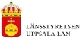

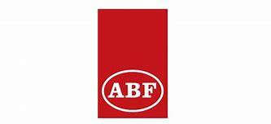
En hälsning från ABF:
I år firar Sverige 100-årsjubileet av allmän och lika rösträtt.
Det talas om demokratins århundrade, trots vetskapen om att rösträtten de senaste hundra åren varit begränsad, på ett sätt som framförallt har drabbat utsatta grupper i samhället.
Demokratin har inte stått ohotad under det senaste seklet, och trots en idag utbredd rösträtt i samhället är demokrati så mycket mer än att gå till val.
Vi på ABF ser demokrati som en process och rörelseriktning som bygger på samtal och deltagande, inte bara en metod för beslutsfattande. Vi arbetar för en mer deltagande demokrati i samhället, och idag ser vi en ny utmaning – den digitala klyftan.
Enligt FN:s konvention om mänskliga rättigheter ska alla ha rätt att kunna komma åt information och uttrycka sig på nätet. Det är en fråga om yttrandefrihet, och tillgång till information, vilket innebär att det digitala utanförskapet är ett hot mot den deltagande demokratin.

I höst satsar vi på att öka den digitala delaktigheten - häng med på vår digitala djupdykning i projektet Obegränsad skärmtid!
Du kanske vill spela vårt digital-bingo med utmaningar där du lär känna din smarttelefon? Delta i ett samtal om internetsäkerhet, gå på en föreläsning om källkritik eller lära dig mer om rösträttens historia? Kanske du vill delta i en studiecirkel med studiematerial från succéprogrammet Seniorsurfarna? Allt detta kommer vara möjligt i september!
Frågor? Kontakta projektledare Teresa Haake, teresa.haake@abf.se / 010-199 04 52.

……………………………………………………………………………………………………………………………………….
Till ABF i Uppsala läns regionala och lokala medlemsorganisationer, styrelse och revisorer.

Kallelse till halvårsmöte för ABF i Uppsala län
Tid: Måndagen den 22 november 2021 kl. 18.30 (Kaffe och smörgås kommer att serveras från klockan 18.00) Plats: Meddelas senare
Ärenden: Verksamhetsplan, budget och medlemsavgifter för år 2022, samt val av valberedning se information sida 2

Anmälan: Senast 29 oktober 2021 anmäls ombuden till ABF i Uppsala län, med namn och i första hand e-postadress. E-post: agnes.jonsson@abf.se
Bekräftelse: Sänds ut till anmälda ombud två veckor före mötet.


Ombudsrepresentation för ABF i Uppsala län:

Varje lokal medlemsorganisation erhåller mandat/ombud enligt nedan.
Organisation med 1 – 4 999 medlemmar - 1 ombud.

Organisation med 5 000 – 9 999 medlemmar - 2 ombud. Organisation med fler än 10 000 medlemmar - 3 ombud.
Ingen lokal medlemsorganisation har rätt att utse fler än 3 ombud.

Varje regional medlemsorganisation erhåller 1 ombud.

Välkommen
Agnes Jonsson, ordförande ABF i Uppsala län www.abf.se/uppsala
E-post: info.uppsala@abf.se Växel: 010-199 04 40<

Nominering till valberedning:
Vid årsmötet den 19 april fanns inga nominerade till valberedningen och årsmötet beslutade då att val skulle förrättas vid halvårsmötet.
I och med detta uppmanas nu medlemsorganisationerna inkomma med nomineringar till styrelsen för ABF i Uppsala län som lägger fram sitt förslag till valberedning vid halvårsmötet.
Det är önskvärt med en valberedning som speglar bredden av våra medlemsorganisationer, det är även en fördel om de som ska ingå i valberedningen har viss kunskap om ABF som organisation.
Sänd nomineringar fortlöpande till styrelsen genom ordförande Agnes Jonsson senast 18 oktober 2021, glöm inte att prata med den ni nominerar innan nominering.
e-post: agnes.jonsson@abf.se
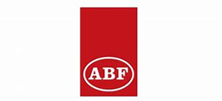

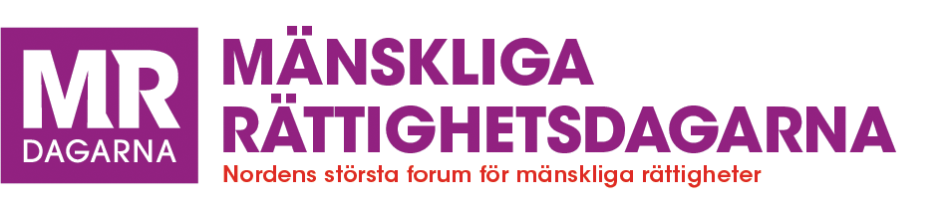

Nu är hösten äntligen här och förberedelserna för Mänskliga Rättighetsdagarna 6–7 december är i full gång!

Nu har vi öppnat upp vår monterbokning och även släppt ytterligare ett antal biljetter, passa på att boka för att säkra din plats.

Nu har monterbokningen äntligen öppnat och du och din organisation kan anmäla intresse för att boka en monter.

Som utställare kommer du att kunna möta en bred publik bestående av praktiker, forskare, myndigheter, politiker och ideellt engagerade som arbetar med eller vill lära mer om mänskliga rättigheter.

Läs mer och boka er monter här!

Boka din biljett till MR-dagarna i Göteborg här!

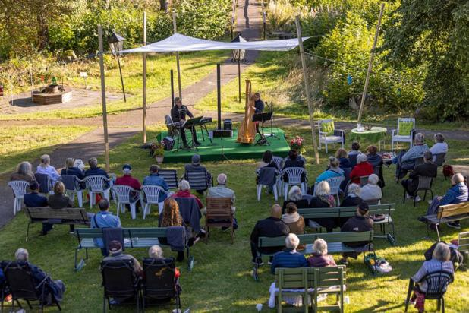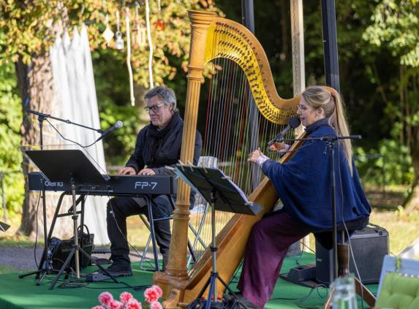

En magisk eftermiddag på Ekolnsnäs
Lördagen den 4 september förvandlades Ekolnsnäs bakre trädgårdar till ett drömmande landskap med svajande vita draperier till ljudet av harpsträngar och rösten från Margareta Bengtson (före detta Sopransångaren i Real Group) tillsammans med Lennart Simonsson på tangentbord (Trio X).

Åskådarna njöt av ett välorganiserat evenemang med hög kvalitet på ett liveframträdande som levererades av musikerna Margareta Bengtson och Lennart Simonsson som omfamnade och underhöll publiken.
Musikerna bjöd på en repertoar av sina egna kompositioner samt utförande av andra välkända artister som Toots Thielemans, Monica Dominique och bröderna Gärdestad.

Scenen var uppsatt med Ekolns sjö och seglarklubben som bakgrund. Enskilda stolar, parkbänkar, uppblåsta golvkuddar under den massiva linden som upptogs av unga par, gav en informell sensommarkänsla. I menyn erbjöds ett färskt urval av vegetarisk och vegansk mat och dryck, snacks samt kaffe med tilltugg. Samtliga förberedda i husets eget kök.

”Vi ville att alla skulle uppleva en viss gästfrihet, känna sig väl omhändertagna, välkomnade och speciella. Vi kommer framöver att göra fler samarbeten för att få kvalitetsmusik och andra konstformer som vanligtvis presenteras i konserthus och gallerier under en informell miljö ”förklarade Margarita Germanos, kreativ chef för Konstlab.

”Vi känner oss tacksamma över den positiva feedbacken från publiken.
Händelsen överträffade alla förväntningar. Verkligen roligt att få uppleva publikens glädje och jubel. Det kändes som att de som var här, lämnade med en känsla av lycka och värme. Vi är motiverade att fortsätta lägga vårt fokus på kvalitet säger Inger Hjelte, Föreningen Föreningsgården Ekolnsnäs ordförande.

Från kunder:
”Så vackert, fint och gott ni ordnat med servering och godsaker! Vilken musik och vilken utsikt med vackra tyger som vajade i vinden i takt med den fantastiska musiken, vilka stjärnor!! Ja, vi var helt tagna av allt som var så välordnat”/Kicki

I höst startar Studiefrämjandet Kulturskola Funkis, som är en ny kulturskolverksamhet för barn och unga med intellektuell funktionsnedsättning.

Vi erbjuder enskild instrumentundervisning i gitarr, piano, elbas, trummor och sång.

Alla lektioner ges i våra tillgänglighetsanpassade lokaler.

Lärarna har bred kompetens och erfarenhet av undervisning med deltagare i målgruppen.

Antal lektioner: 10 x 30 minuter
Kursavgift: 950 kr
Ålder: 10–20 år
För mer information, kontakta Niklas Widén: 018-19 46 03
Niklas.widen@studieframjandet.se

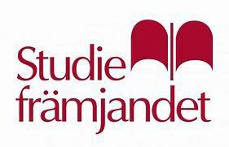

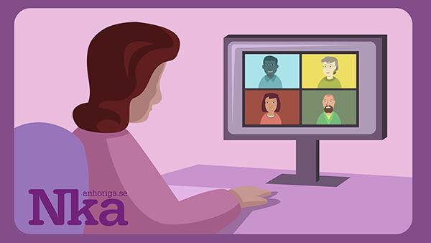

Nka erbjuder handledning i digitalt anhörigstöd för personal och organisationer

Nationellt kompetenscentrum anhöriga startade under våren 2021 handledning och erfarenhetsutbyte för personal och organisationer som vill starta, eller redan arbetar med digitalt anhörigstöd. T
Till hösten fortsätter möjligheten att byta erfarenheter och få ny kunskap.

Vi vänder oss till dig som är verksam i regioner, kommuner, organisationer och idéburna verksamheter.

Utbildningsserien är tänkt för dig som gärna vill starta digitalt anhörigstöd men först vill bli lite mer säker på tekniken och till dig som redan är igång och vill ha mer inspiration i ditt arbete.

Syftet med träffarna är att:

- öka kunskapen om digitalt anhörigstöd och i vilka forum det kan användas

- stärka digitalt anhörigstöd inom kommuner, regioner och idéburna verksamheter

- möjliggöra för anhöriga att få digitalt stöd

Handledningen/erfarenhetsutbytet är öppet för alla som utövar anhörigstöd, oavsett huvudman.

Läs mer om höstens handledning och erfarenhetsutbyte

Nationellt kompetenscentrum anhöriga samlar in, strukturerar och sprider forskningsresultat, kunskaper och erfarenheter inom anhörigområdet. Tillsammans med anhöriga, personal och beslutsfattare vill vi göra skillnad för anhöriga och deras närstående.

TÄNKVÄRT
"Det finns sju dagar på en vecka. Ingen av dem heter Sedan."

//Okänd



::::::::::::::::::::::::::::::::::::::::::::::::::::::::::::::::::::::::::::::::::::::::::::::::::::::::::::::::::::::::::::::::::::::::::::::::::::::::::

Redaktör: helene.ahlgren@c.hso.se
Ansvarig utgivare: Janne Wallgren, janne.wallgren@c.hso.se

